JOBSHEET VII
Mata Kuliah: Praktikum Pemrograman Berbasis Objek Overriding dan Overloading

Dosen Pengampu:
Dian Hanifudin Subhi, S.Kom., M.Kom.

Disusun oleh:
M.Fakhrur Rozi Nur Kholid
254107020207 T1 – 2B
D-IV Teknik Informatika
Tanggal: 3 November 2026

POLITEKNIK NEGERI MALANG
Jl. Soekarno Hatta No.9, Jatimulyo, Kec. Lowokwaru, Kota Malang, Jawa Timur 65141
TAHUN 2026-2027

C. Langkah Pengerjaan
Langkah Ke-1 : Account Menyediakan Titik untuk Di-override Account.java:
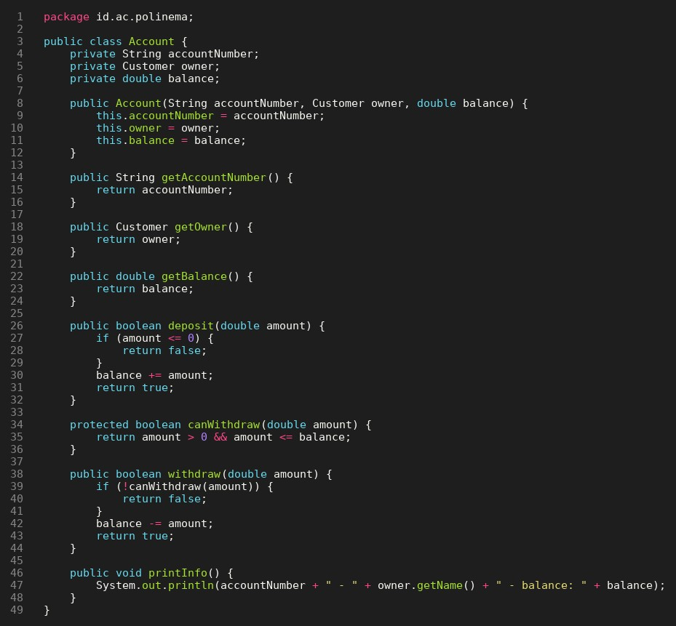
Hasilnya:
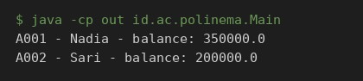
Penjelasan: Aturan "boleh menarik atau tidak" dipisahkan ke method tersendiri, yaitu canWithdraw(double amount) yang bertanda protected agar dapat ditulis ulang oleh subclass. Method withdraw() kini memanggil canWithdraw(amount). Karena canWithdraw() masih berisi aturan lama (jumlah positif dan tidak melebihi saldo), output program sama seperti sebelumnya. Langkah ini hanya refactoring agar langkah berikutnya dapat dilakukan.
Langkah ke-2 : SavingsAccount Meng-override canWithdraw dan printInfo SavingsAccount.java:
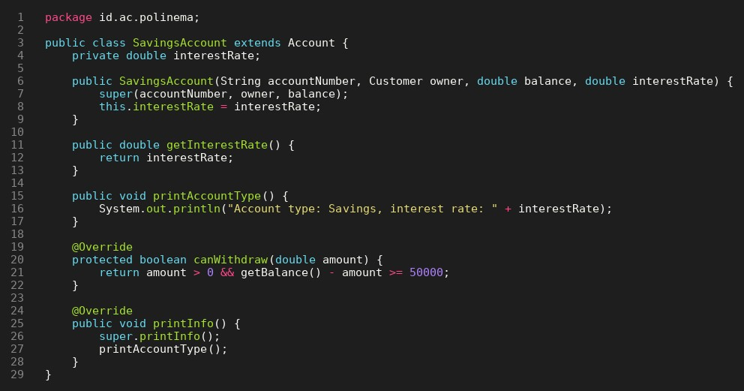
Main.java:
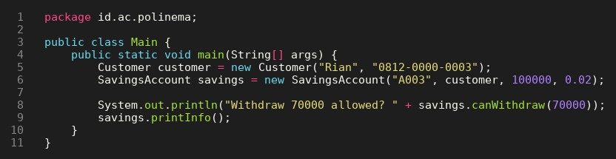
Hasilnya:
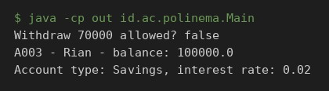
Penjelasan: SavingsAccount meng-override canWithdraw() dengan anotasi @Override: saldo setelah penarikan tidak boleh kurang dari 50000. Penarikan 70000 dari saldo 100000 menyisakan 30000 sehingga ditolak (false). Method printInfo() di-override dengan memanggil super.printInfo() terlebih dahulu (baris milik Account), lalu mencetak jenis rekening dan suku bunganya. Anotasi @Override membuat compiler memeriksa bahwa method memang ada di superclass dengan signature yang sama.
Langkah ke-3 : CheckingAccount Meng-override canWithdraw dan printInfo CheckingAccount.java:
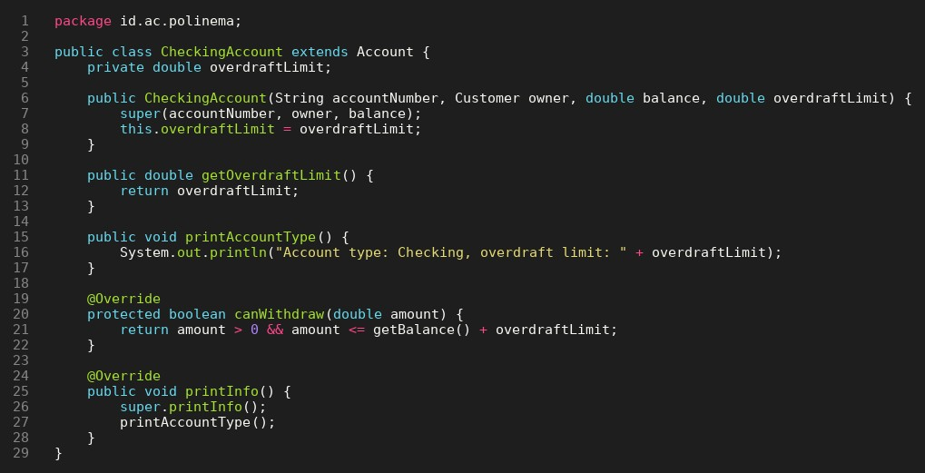
Main.java:
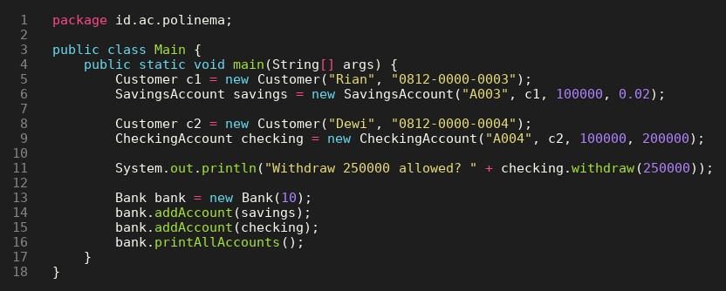
Hasilnya:
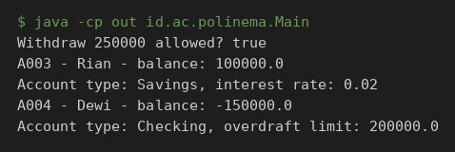
Penjelasan: CheckingAccount meng-override canWithdraw() sehingga penarikan boleh sampai saldo ditambah overdraftLimit. Saldo A004 adalah 100000 dan batas overdraft 200000, sehingga penarikan 250000 masih diizinkan dan saldo menjadi -150000.0.
Bank.printAllAccounts() tidak diubah sama sekali, tetapi Java menjalankan versi printInfo() milik objeknya masing-masing (SavingsAccount untuk A003, CheckingAccount untuk A004) melalui dynamic method dispatch.
Langkah ke-4 : Overloading, deposit() dengan Catatan Account.java:
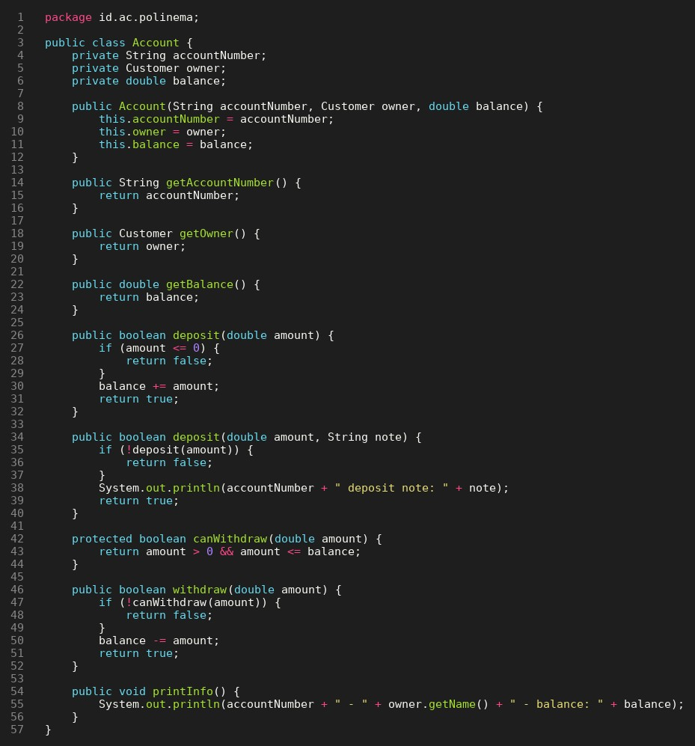
Main.java:
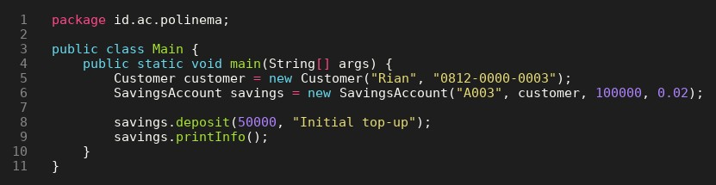
Hasilnya:
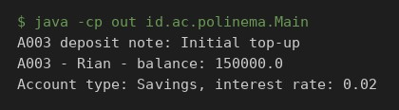
Penjelasan: Method deposit(double amount, String note) ditambahkan sebagai overload dari deposit(double amount): namanya sama tetapi daftar parameternya berbeda. Pemanggilan deposit(50000, "Initial top-up") membawa dua argumen sehingga compiler memilih versi dua parameter, yang mencetak catatan lalu menyerahkan penambahan saldo ke deposit(double). Saldo A003 menjadi 150000.0.

D. Tugas dan Hasil Pengerjaan
- Screenshot output program setelah Langkah 4 (lihat hasil Langkah ke-4 di atas).
- Tugas mandiri:
  - Terapkan pola overriding yang sama pada BusinessAccount. Override canWithdraw(double) agar penarikan wajib menyisakan saldo minimum 1000000, dan override printInfo() agar ikut mencetak jenis rekening. Buktikan lewat Main.java dengan BusinessAccount bersaldo 2000000, coba tarik 1500000, lalu cetak infonya.
BusinessAccount.java:
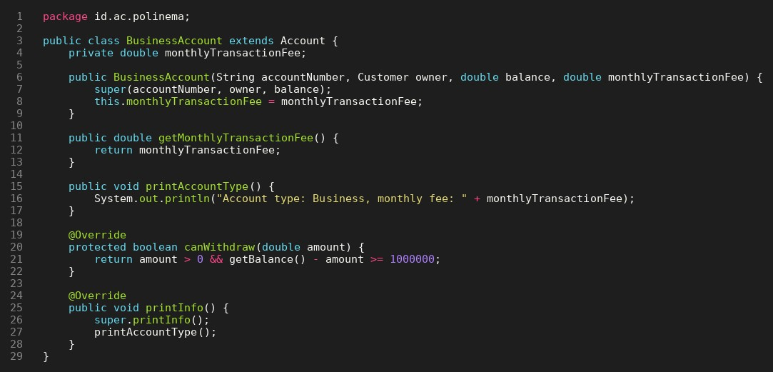
Main.java:
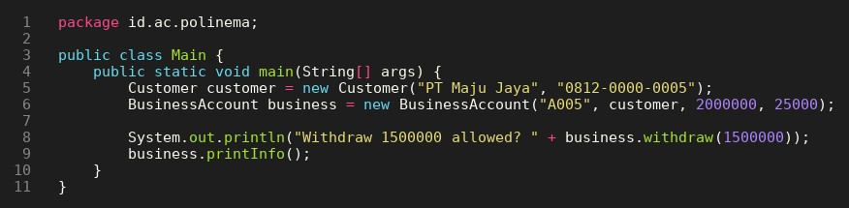
Hasilnya:
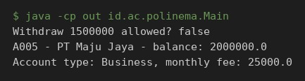
Penjelasan: BusinessAccount meng-override canWithdraw() dengan aturan saldo setelah penarikan harus tetap minimal 1000000, dan meng-override printInfo() dengan memanggil super.printInfo() lalu printAccountType(); keduanya memakai @Override. Penarikan 1500000 dari saldo 2000000 ditolak (false) karena sisa saldo 500000 di bawah batas minimum, dan printInfo() mencetak baris milik Account diikuti baris jenis rekening.
  - Jawab secara singkat (1-2 kalimat untuk masing-masing pertanyaan): (a) Apa perbedaan signature antara method yang di-override (canWithdraw(), printInfo()) dan method yang di-overload (deposit())? (b) Siapa yang menentukan versi method yang dijalankan pada overriding, dan siapa pada overloading?
Jawaban (a): Method yang di-override memiliki signature yang sama persis dengan versi di superclass (nama dan daftar parameter sama), hanya isinya yang berbeda. Method yang di-overload memiliki nama yang sama tetapi daftar parameter berbeda, yaitu deposit(double) dan deposit(double, String).
Jawaban (b): Pada overriding, versi yang dijalankan ditentukan saat program berjalan (runtime) oleh JVM berdasarkan jenis objek sebenarnya. Pada overloading, versi dipilih oleh compiler saat kompilasi berdasarkan jumlah dan tipe argumen pada pemanggilan.

Hasil dan Pembahasan
Konsep overriding dan overloading pada program Bank Mini berjalan sesuai harapan. Dengan memisahkan aturan penarikan ke method canWithdraw(), setiap jenis rekening dapat memiliki aturannya sendiri: SavingsAccount menjaga saldo minimum 50000, CheckingAccount mengizinkan penarikan hingga batas overdraft, dan BusinessAccount mewajibkan saldo minimum 1000000. Method printInfo() yang di-override memakai super.printInfo() sehingga info dasar tetap tercetak diikuti info khusus tiap jenis rekening.
Bank.printAllAccounts() tidak perlu diubah, namun tetap menampilkan info yang sesuai dengan jenis objeknya karena Java memilih versi method saat runtime. Sementara itu, overloading pada deposit() memberi cara kedua menyetor dengan catatan, yang versinya dipilih compiler dari argumen pemanggilan.

Kesimpulan
Overriding memungkinkan subclass menulis ulang perilaku warisan dengan signature yang sama, ditandai @Override dan dapat memanggil versi superclass lewat super.method(), sedangkan overloading menyediakan beberapa method bernama sama dengan daftar parameter berbeda. Keduanya membuat kode lebih fleksibel dan mudah dikembangkan tanpa menduplikasi logika.

Lampiran

